2015年泉州市初中毕业、升学考试说明
历 史
一、命题依据
以教育部制订的《全日制义务教育历史课程标准（实验稿）》（以下简称《历史课程标准》）、福建省教育厅制订的《2015年福建省初中学业考试大纲（历史）》为依据，结合我市初中历史教学实际进行命题。
二、命题原则
1.认真学习和领会《历史课程标准》、福建省教育厅制订的《2015年福建省初中学业考试大纲（历史）》的精神，充分体现课改理念；严格遵照《2015年泉州市初中毕业、升学考试说明（历史）》的规定实施命题。
2.试题重视基础知识、基本技能，体现基础性；试题贴近学生生活、贴近社会，体现时代性；考试要求符合初中生的心理特征和认识水平，有助于学生的终身学习，体现发展性。
3.试题注重从知识与能力、过程与方法、情感态度与价值观三个维度进行考查；注重考查学生自主与合作的探究性学习能力和实践能力；注重考查学生的创新精神和创新能力；注意试题对中学历史课程改革的导向作用。
4.试题要确保考试的信度和效度；测试目标明确、难易适当、题意明白、语言准确，能够真实反映出学生的学业水平；试卷中避免出现纯识记的大分值试题。
三、适用范围
全日制义务教育九年级学生初中历史学业考试。
四、考试范围
中国历史、乡土历史、世界历史。
五、目标要求和内容范围
（一）目标要求
历史学科考试目标以知识为基础，能力为重点，加强情感、态度和价值观的渗透，注意过程与方法的体现。知识能力由低到高的九个层次，较高层次的目标要求包含了较低层次的目标要求。具体如下：
1．再认重大的历史事实、重要的历史概念和历史结论。
2．再现历史的发展过程、阶段特征。
3．阅读材料最大限度地获取有效信息，对简单的问题有正确判断和认识。
4. 识读简单的图、表、数据，把握历史事物的主要特征及其内在联系。
5．对历史现象进行初步的归纳、概括和比较。
6．结合所学知识对历史问题进行简单说明、辨析。
7．初步运用史论结合、辩证等方式分析问题、解决问题。
8．初步运用所学知识评价历史人物、历史事件，并做出客观评价。
9. 初步具有历史学习的方法、习惯、思维，并应用于学习。
（二）内容范围
※中国古代史
⒈中华文明的起源
A.识记 知道北京人的生产生活状况。
A.识记 了解河姆渡、半坡原始农耕文化的遗存。
了解炎帝、黄帝和尧、舜、禹的传说。
⒉国家的产生和社会变革
A.识记 记住夏朝建立的时间、建立者；了解禅让制到王位世袭制的演变；
了解西周的分封制。
B.理解 通过商鞅变法的史实，认识战国时期的社会变革。
⒊统一国家的建立
B.理解 知道张骞通西域的史实，认识丝绸之路在中外交流中的作用。
C.运用 了解秦兼并六国的史实，探讨秦统一国家建立的意义；了解秦始皇加强中央集权的史实，评价秦始皇，初步掌握评价历史人物的方法。
列举汉武帝大一统的主要史实，评价汉武帝。
⒋政权分立与民族融合
A.识记 了解三国鼎立形成的史实；
知道人口南迁和民族交往促进了江南的开发。
B.理解 概述北魏孝文帝改革促进民族融合的措施。
⒌繁荣与开放的社会
A.识记 知道隋唐科举制度的主要内容；
知道武则天和“开元盛世”的基本史实；
知道唐与吐蕃交往的史实。
B.理解 以遣唐使、玄奘西行、鉴真东渡等史实为例，说明唐代中外文化交流的发展。
C.运用 列举“贞观之治”的主要内容，评价唐太宗。
⒍经济重心的南移和民族关系的发展
- 识记 了解宋代南方生产发展和商业繁荣的史实，了解中国古代经济重
心的南移；
知道辽、宋、西夏、金等政权的并立；
知道成吉思汗统一蒙古和忽必烈建立元朝的史实，了解元朝时期民族关系的发展。
⒎统一多民族国家的巩固和社会的危机
A.识记 知道明清两朝加强专制统治的主要措施；
了解清朝加强对边疆地区管辖和维护祖国统一的主要措施；
知道戚继光抗倭、郑成功收复台湾和雅克萨之战。
B.理解 概述郑和下西洋的史实。
C.运用 简述“闭关锁国”的主要表现，分析其历史影响。
⒏科学技术
A.识记 以司母戊鼎为例，了解中国古代青铜工艺的成就；
知道华佗、张仲景和《伤寒杂病论》、李时珍和《本草纲目》。记住“四大发明”，了解中国古代科技发明对世界文明发展的贡献。

B.理解 以都江堰、长城、大运河、赵州桥、北京故宫等为例，体会中国古代劳动人民的智慧和创造力。
⒐思想文化
A.识记 知道“百家争鸣”的主要史实；
了解佛教传入和道教兴起的主要史实；
记住《史记》、《资治通鉴》的作者和体例；
知道甲骨文、金文、小篆、隶书的字体，了解汉字的演变。
B.理解 概述孔子的主要成就。
※中国近代史
⒈列强的侵略与中国人民的抗争
A.识记 知道林则徐虎门销烟；记住鸦片战争爆发的时间；
知道英法联军火烧圆明园、俄国通过不平等条约割占中国北方大片领土的侵略史实；
知道左宗棠收复新疆的基本史实；
知道甲午中日战争中邓世昌的主要事迹；
了解八国联军侵华的史实。
B.理解 简述中英《南京条约》的主要内容，认识鸦片战争对中国近代社会的影响；
简述《马关条约》的主要内容，说明中国民族危机的加剧。
C.运用 简述《辛丑条约》的主要内容，分析《辛丑条约》对中国民族危
机全面加深的影响。
⒉近代化的起步
- 识记 知道洋务派的口号、代表人物；知道洋务派创办的主要军事工业
和民用工业；
了解孙中山的主要革命活动；知道武昌起义；
知道陈独秀、胡适等新文化运动的主要代表人物，了解新文化运动在中国近代思想解放运动中的地位和作用。
B.理解 知道“百日维新”的主要内容，认识戊戌变法对中国近代社会的影响。
C.运用 探讨洋务运动在中国近代化进程中的地位和作用；
探讨辛亥革命的历史意义。
⒊新民主主义革命的兴起
A.识记 知道中共“一大”召开的史实；
知道黄埔军校的创建和北伐战争的胜利进军；
了解南昌起义；
了解中国共产党创建工农红军和农村革命根据地的意义。
- 理解 简述五四爱国运动的基本史实，理解五四精神；
了解红军长征的史实，认识长征精神。
⒋中华民族的抗日战争
A.识记 简述九一八事变的史实，知道中国开始了局部抗战；简述七七事变的史实，知道中国全民族抗战从此开始；知道中国军队血战台儿庄和百团大战等史实。知道日本无条件投降的时间。
B.理解 了解西安事变，认识西安事变和平解决的历史作用。
以侵华日军南京大屠杀等罪行为例，认识日本军国主义凶恶残暴的
侵略本质。
C.运用 探讨抗日战争胜利的历史意义。
⒌人民解放战争的胜利
A.识记 知道重庆谈判的史实；
知道刘邓大军挺进大别山、人民解放战争开始转入战略进攻的史实。了解辽沈、淮海、平津三大战役和渡江战役。
⒍经济和社会生活
- 识记 了解张謇兴办的实业；
了解民国以来剪发辫、易服饰、改称呼等社会习俗方面的变化。
⒎科学技术与思想文化
A.识记 了解詹天佑、侯德榜的成就；
了解魏源、严复等的主要思想；
知道科举制度的废除、京师大学堂的开办和近代新式教育发端的主要史实；知道《义勇军进行曲》的词曲作者；
知道鲁迅、徐悲鸿、聂耳、冼星海的主要成就。
※中国现代史
⒈中华人民共和国的成立和巩固
- 识记 了解开国大典的史实；
知道西藏和平解放的基本史实；
了解《中华人民共和国土地改革法》。
B.理解 认识新中国成立的历史意义。
⒉社会主义道路的探索
- 识记 了解“一五”计划和“三大改造”，知道中国1956年进入社会主
义初级阶段；
了解1954年颁布了第一部《中华人民共和国宪法》；
了解“大跃进”和人民公社化运动的严重失误；
知道“文化大革命”中民主法制和国民经济遭受严重破坏的主要史实。
⒊建设有中国特色社会主义
A.识记 知道家庭联产承包责任制。
探讨经济特区在社会主义现代化建设中的作用和影响。
B.理解 认识中国共产党十一届三中全会是我国社会主义现代化建设史上的伟大转折。
C.运用 探讨经济特区在社会主义现代化建设中的作用和影响。
⒋民族团结与祖国统一
- 识记 了解我国实行民族区域自治制度的主要史实；
了解香港、澳门回归的史实；知道“一国两制”的科学构想。
⒌国防建设与外交成就
A.识记 知道和平共处五项原则的主要内容；
知道周恩来出席万隆会议的史实；
知道我国恢复在联合国合法席位和中美建交的史实；
了解我国参与“亚太经合组织”活动的史实；
B.理解 知道人民解放军导弹部队的建立和发展的史实，说明科技强军的重要性。
⒍科技、教育与文化
- 识记 知道“两弹一星” 的成功研制；
了解“籼型杂交水稻”的成功培育；
了解九年义务教育制度。
⒎社会生活
A.识记 知道就业制度的变化。
B.理解 以人们衣、食、住、行、用方面的变化为例，说明改革开放对人们生活方式的影响。

※乡土历史内容（略）
※世界古代史
⒈上古人类文明
A.识记 知道古代埃及的金字塔、古巴比伦的《汉谟拉比法典》和古代印度的种姓制度，了解人类早期文明产生的自然地理环境；
了解雅典民主政治的基本状况，知道古希腊是西方文明的发祥地；了解罗马共和国的兴衰。
2．中古人类文明
A.识记 知道大化改新的基本内容；
了解西欧城市兴起的历史意义。
3.文明的冲撞与融合
A.识记 知道希波战争、亚历山大东征；知道马可•波罗来华、阿拉伯数字的发明和传播等史实。
4.科学技术与思想文化
A.识记 了解佛教、基督教和伊斯兰教的产生和传播；
了解阿基米德的主要成就。
※世界近代史
⒈欧美主要国家的社会巨变
B.理解 概述《权利法案》、《独立宣言》和《人权宣言》的基本内容，知道英国资产阶级革命、美国独立战争和法国大革命的重要史实，理解其历史影响。
B.理解 了解新航路开辟和文艺复兴的史实，认识它们对欧洲资本主义社会的产生所起的作用。
C.运用 评价华盛顿、拿破仑。
⒉第一次工业革命
A.识记 知道瓦特改进蒸汽机的史实，了解蒸汽机的作用。
B.理解 简述发明“旅行者号”机车的基本史实，认识铁路的出现给人类社会生活带来的巨大影响。
⒊殖民扩张与殖民地人民的抗争
A.识记 知道“三角贸易”的基本内容，了解资本原始积累的野蛮性与残酷性；了解殖民扩张和掠夺是英国最早成为资本主义工业强国的重要条件之一。
⒋资产阶级统治的巩固与扩大
A.识记 了解林肯在南北战争的主要活动；
B.理解 讲述俄国废除农奴制法令的主要内容，认识农奴制改革的历史作用。
认识南北战争在美国历史发展中的作用。
C.运用 通过明治维新的主要内容，探讨明治维新在促进日本向资本主义社会转变中所起的作用。
⒌国际工人运动与马克思主义的诞生
A.识记 了解马克思、恩格斯的主要革命活动。
知道《共产党宣言》发表的历史意义；知道《国际歌》。
⒍第二次工业革命
A.识记 了解电力使用的史实，知道第二次工业革命的特点；
知道本茨和莱特兄弟的发明。
B.理解 了解汽车、飞机和电灯的发明，认识科技发明创造对提高人类社会生活质量和促进社会发展的重要作用。
⒎第一次世界大战
A.识记 知道“三国同盟”、“三国协约”的组成国；了解欧洲两大军事对抗集团形成的严重后果。了解萨拉热窝事件。
B.理解 认识第一次世界大战给人类社会带来的巨大灾难。
⒏科学与思想文化
A.识记 记住牛顿、达尔文和爱因斯坦的主要成就；
知道莎士比亚、达·芬奇和贝多芬的主要作品。

※世界现代史
⒈苏联社会主义道路的探索
A.识记 了解俄国1917年彼得格勒武装起义，了解世界历史上第一个社会主义国家的诞生；
了解列宁在社会主义建设方面所做的探索；
B.理解 概述20世纪二三十年代苏联社会主义建设的重大成就，认识经济政治体制上存在的严重弊端。
⒉凡尔赛——华盛顿体系下的西方世界
- 识记 知道《凡尔赛和约》、《九国公约》的基本内容。
了解1929－1933年资本主义世界经济危机的影响。
C.运用 评价罗斯福新政在资本主义发展史上的作用。
⒊第二次世界大战
A.识记 知道德国进攻波兰和苏联、日本偷袭珍珠港；
知道斯大林格勒战役、诺曼底登陆和攻克柏林战役在反法西斯战争中的作用。
B.理解 以慕尼黑会议为例，说明绥靖政策的实质和恶劣影响。
结合《联合国家宣言》和雅尔塔会议的史实，认识国际反法西斯联
盟建立及作用。
⒋主要资本主义国家的发展变化
A.识记 知道欧洲联盟；
了解战后日本成为经济强国的主要史实。
知道战后美国经济发展的有关史实。
⒌社会主义国家的改革与演变
A.识记 了解赫鲁晓夫改革；
知道戈尔巴乔夫改革；了解苏联解体。
⒍亚非拉国家的独立和振兴
- 识记 了解印度走上民族振兴道路的概况；
⒎战后世界格局的演变
A.识记 了解世界经济全球化加速发展的史实，理解世界各国相互依存、
相互竞争的复杂性。
简述杜鲁门主义等史实，了解美苏“冷战”对峙局面的形成。
⒏科学技术和文化
A.识记 了解第三次科技革命的主要成就。
六、考试形式
开卷笔试，考生答题可以参考课本和正式出版的书籍。考试时间：60分钟。
七、试卷难度
容易题、中难题、稍难题的比例约为8:1:1。其中容易题难度值范围为0.7以上，中等题难度值范围为0.5-0.7，稍难题难度值范围为0.3-0.5。考试合格率达80%。
八、试卷结构
1.知识内容比例：
试卷满分100分，中国历史(含乡土历史)约60%，世界历史约40%。
2.题型结构、比例：
一、选择题：40分，20小题。
二、辨析题：18分，3小题。
三、材料解析题：20分，2题。
四、综合题：22分，2题。

九、试题示例
一、选择题（在每题给出的四个选项中，只有一项是最符合题目要求的。）
1.半坡和河姆渡的原始居民过上定居生活的最主要原因是
A.火的使用 B.原始农业的产生 C.房屋的建造 D.陶器的使用
2.魏晋南北朝时期，晋江流域得以开发的根本原因是
A.南方的自然条件优越 B.北方人民南迁带来先进技术
C.江南统治者施行仁政 D.南方社会较为稳定
3.泉州市区一条街道的名称（见图1）与我国古代实行的一制度有关。这一制度是
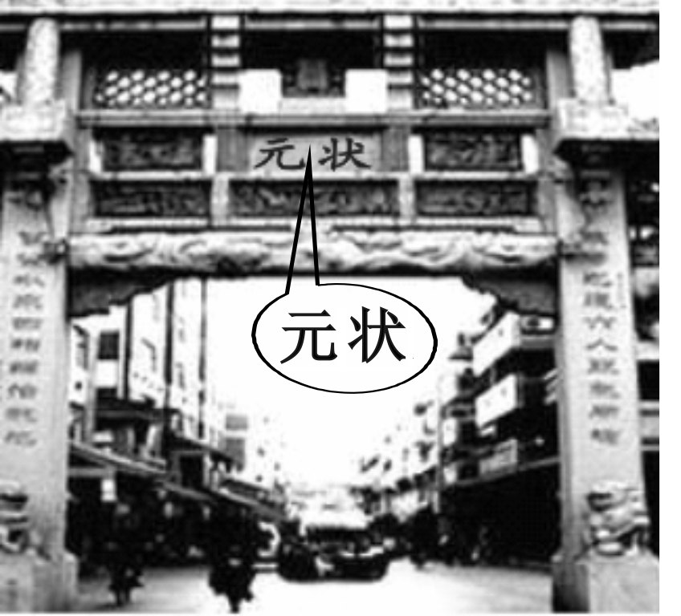
A.分封制
图1

B.郡县制
C.三省六部制
D.科举制
4.宋元时期，泉州成为我国最大的对外贸易港口、海上丝绸之路起点的主要
原因是
①宋朝政治经济中心南移 ②造船和航海技术先进
③南方相对安定 ④政府鼓励海外贸易
A.①②③ B.①③④ C.②③④ D.①②③④
5.《郑和行香碑》：“钦差总兵太监郑和，前往西洋忽鲁谟斯等国公干，永乐十五年五月十六日于此(注: 泉州灵山圣墓)行香，望灵圣庇祐……”。与“灵圣”相关的宗教是
A.佛教 B.道教 C.伊斯兰教 D.基督教
6．19世纪80年代中期，清政府创建了南洋、北洋和福建三支海军是在
A．洋务运动中 B．甲午中日战争后 C．戊戌变法中 D．辛亥革命后
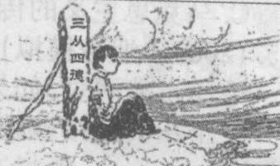
7．图2是1920年的一幅漫画，画中妇女所靠的刻有“三从四德”的石柱摇摇欲坠，反映了封建道德思想已经动摇。出现这种状况的主要原因是
A．新文化运动“四提倡、四反对”的影响
B．十月革命胜利对中国的影响
C．五四运动初步胜利的影响
D．中共“一大”召开的影响
图2
8.《义勇军进行曲》创作于1935年4月，“……我们万众一心，冒着敌人的炮火，前进……”歌词中的“敌人”是指侵略我国的
A.美国军队 B.英国军队 C.日本军队 D.法国军队
9.中华民国37年，人民军队班长董存瑞舍身炸敌军碉堡，用年轻的生命为部队的前进开辟道路。当时人民军队的名称是
A.工农革命军 B.中国工农红军
C.八路军、新四军 D.中国人民解放军
10.宣传壁画烙上时代的印记。图3所示内容说明当时中国社会出现的问题是
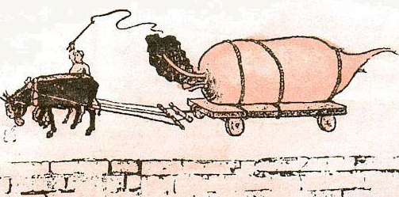
A.瞎指挥
“大跃进”壁画：一个萝卜千斤重，两头毛驴拉不动。
图3
B.浮夸风
C.共产风
D.高速度
11. 1979─1982年我国农村家庭人均收入变化（见图4）
的主要原因是
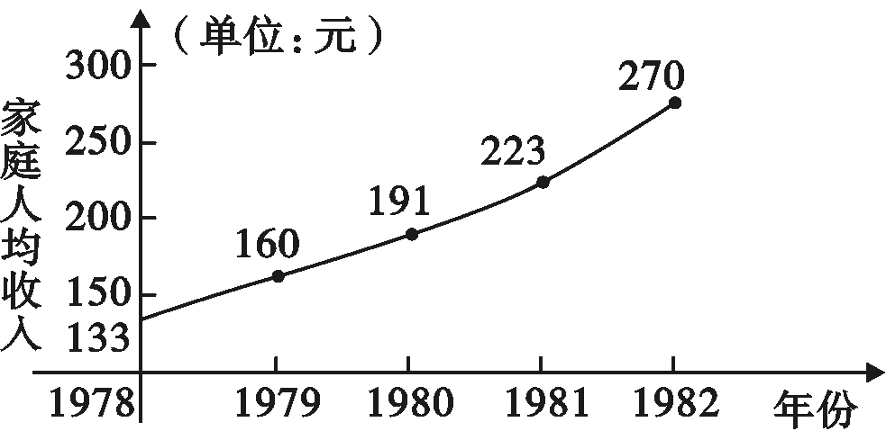
A．集体劳动盛行
图4
B．国家政策适当
C．自然灾害减少
图10
D．科学技术发达
12.抓关键词是学习历史的重要方法。“1964年10月、我国第一颗、爆炸成功”指的是
A.原子弹 B.导弹核武器 C.氢弹 D.人造地球卫星
13．公元前5世纪，雅典民主政治所体现的平等和公正等民主原则适用于（ ）
A．雅典的男子 B．雅典的男性成年公民
C．雅典的妇女 D．外邦人
14.每年12月25日的圣诞节是西方许多国家的重要节日，与这一节日直接相关的宗教是
A．佛教 B．基督教 C．伊斯兰教 D．道教
15．许多职业的出现与工业革命密切相关。19世纪50年代不可能出现的新职业是
A．铁路工人 B．火车司机 C．汽车司机 D．煤炭工人
16．图5反映美国内战前夕，南北双方矛盾的焦点是
A．原料产地和商品市场的问题
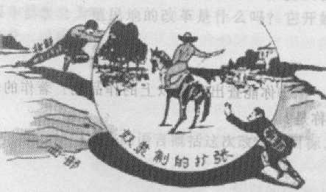
图5
B．奴隶制存废的问题
C．向西部扩张领土的问题
D．资本主义存废的问题
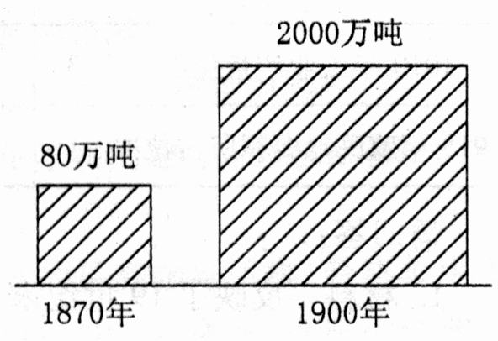
17.导致图6所示世界石油产量变化的最主要因素是
图6
A．蒸汽机的发明
B．发电机的问世
C．有轨电车的创制
D．内燃机的广泛应用
18.意大利作为德奥战前的盟友，“一战”爆发后反而参加协约国对原来的盟友作战。这种情况最能说明“一战”的
A．原因 B．性质 C．特点 D．影响
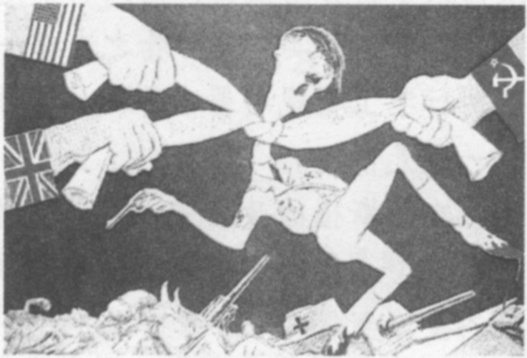
19.1942年苏联画家绘制了反映“二战”中三大盟国联合抗击德国法西斯的漫画（见图7）。画面上的三面国旗代表的国家不包括
A．法国
B．美国
图7
C．英国
D．苏联
20.美国女记者萨拉在《没有“中国制造”的一年》书中描述：2004年，她家收到的圣诞礼物中，“中国制造”占64%，“非中国制造”占36%。她家抵制中国产品近一年后，发现给自己的生活带来极大的不便。材料反映了
A.美国工艺品技术落后 B.中国产品技术含量最高
C.美国重视中国传统文化 D.经济全球化势不可挡
二、辨析题（请写出试题中错误的史实或观点，并简要说明理由。）
21．唐朝后期，书生王某在洛阳购买了一册活字印刷的李白诗集。
错误：_______________________________________________________
理由： ；
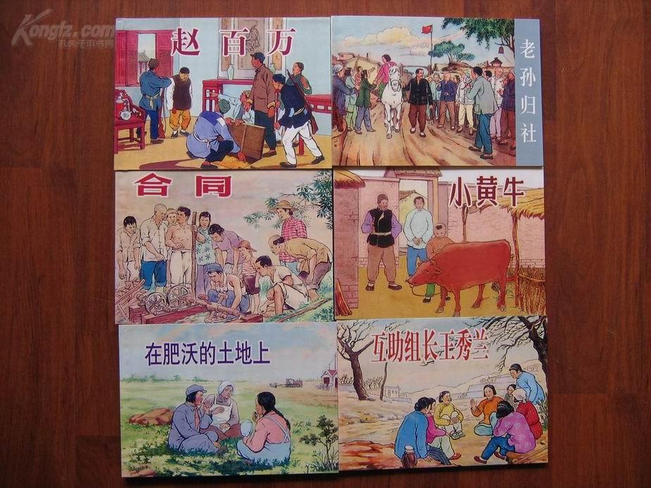
22．余枫指着图8说：连环画《老孙归社》讲述了1953年孙家庄农民孙志刚加入人民公社的故事。
错误：
理由： ；
23．1938年，苏联允许本国的资本家经营部分中小企业。（6分）
华东人民美术出版社 1953年4月
图8
错误：
理由： ；
三、材料解析题
24．阅读下列材料，回答问题。
材料一 1890年，日本爆发经济危机，社会动荡，政局不稳；福泽谕吉（注：日本明治时期的政治家）力主“进行东洋政略（注：侵略朝鲜、中国），使国内人心转而外”。
——摘自《历史—政治文明历程》（岳麓书社）
（1）据材料一，指出甲午中日战争前夕日本的社会状况。概括“使国内人心转而外”的含义。

材料二 见表1。
甲午中日黄海海战双方舰队力量对比
项目  国别 | 参战  舰数 | 装甲  情况 | 总排水量（吨） | 平均航速  （海里／时） | 鱼雷发射管数 | 火炮  总数 | 鱼雷  艇数
中国 | 12 | 12 | 34466 | 15.34 | 27 | 195 | 2
日本 | 12 | 12 | 40840 | 16.33 | 36 | 268 | 0
表1
——摘自《中国近代战争史》
（2）据材料二，指出中国舰队在哪些方面与日本舰队存在差距？

材料三 李鸿章为避战保船，令北洋舰队退守威海卫港，日军趁机得到黄海制海权……1895年初，日军攻陷威海卫，北洋海军全军覆没……清政府无心再战，派李鸿章前往日本议和。
——摘自《中国历史》（岳麓书社）
（3）结合所学知识，指出与创建北洋海军直接相关的历史事件。写出黄海海战中率致远舰官兵英勇抗敌、壮烈牺牲的管带名字。

（4）据材料二、三和所学知识，分析甲午中日战争中国战败的内部原因。

25．阅读下列材料，回答问题。
材料一 14–15世纪，欧洲各国君主为了强化王权，积极扩张……基督教会为了传教，不惜使用武力进行“圣战”……为了与亚洲进行直接的香料贸易，葡萄牙和西班牙分别扶持了向东和向西两条路线的海上探险。
——摘自《历史—经济成长历程》（岳麓书社）
（1）据材料一，指出欧洲人进行海上探险的目的有哪些？

材料二 西方对全球的了解（见图9、图10）。

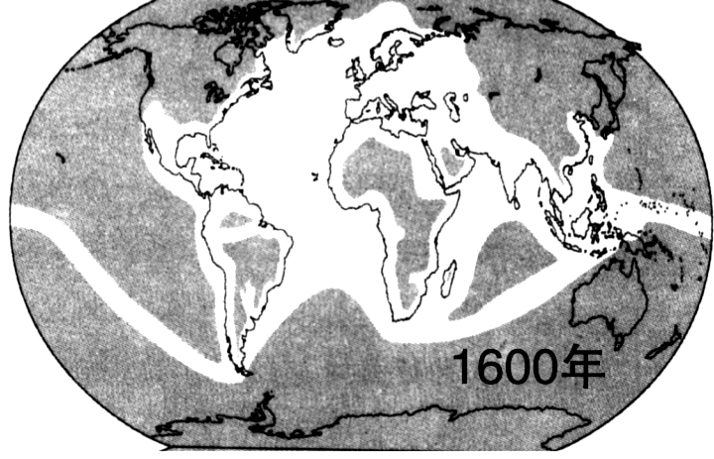
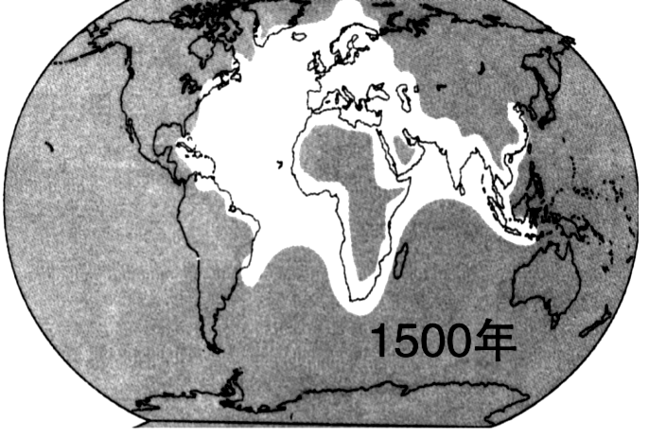
A
图9 图10

——摘自[美]斯塔夫里阿诺斯《全球通史》
（2）结合所学知识，写出最早到达图9中A大陆的航海家的名字。据图9、图10西方对全球了解的变化，概括新航路开辟的作用。

材料三 （海上探险）是为了像所有的男子汉都欲做到的那样，为上帝和陛下服务，将光明带给那些尚处于黑暗中的人们。
——迪亚士
（3）迪亚士认为，海上探险“将光明带给那些尚处于黑暗中的人们。”你同意这一观点吗？据材料一、三和所学知识，简要说明理由。

四、综合题
26．某校开展“话说孔子及儒家思想”专题学习，请你参与下列活动。
【思想再现】
春秋时期，孔子创立的儒家学说对中国社会产生深远影响。
（1）写出孔子在政治、思想上的主张。

【求同存异】
秦朝、西汉的统治者对儒家思想采取的政策不同，但目的相同。
（2）据表2要求完成填写。（3分）
皇帝名称 | 对儒家思想的政策 | 共同目的
秦始皇 | 焚书坑儒 | ②
汉武帝 | ① | ②
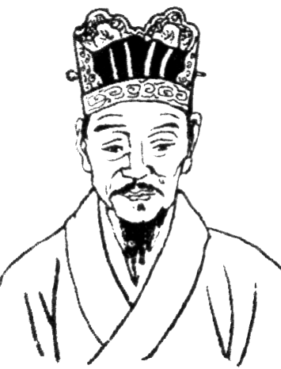
表2
图11
……咸以孔子之是非为是非，故未尝有是非耳。

有是非耳。
【联系乡土】
明代后期，随着商品经济的发展，孔子的思想受到猛烈冲击（见图11）。

（3）写出图11明末著名思想家（泉州籍）的姓名。

【方法运用】
对孔子思想的评价，刘斌和曾平的观点截然不同（见图12）。

（4）客观评价历史人物的思想应遵循哪些方法？
孔子的思想至今仍对中国社会产生积极影响，应予充分肯定。
孔子的思想被统治者改造，成为中国封建社会的统治思想，阻碍了社会发展。
图12

27．某校九年⑴班同学开展“世界现代史上的三次会议及影响”研究性学习，请你参与下列活动。
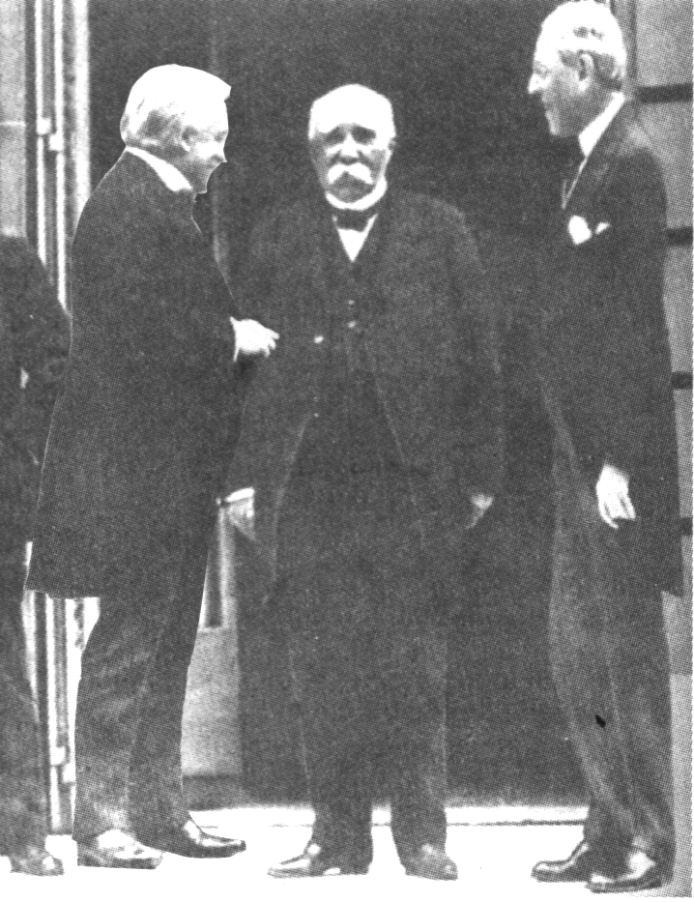
【读图说史】

巴黎和会 “三巨头”
（从左至右：英国首相劳合·乔治、法国总理克里孟梭、美国总统威尔逊）
图13
（1）读图13，指出该会议的操纵国是哪三个国家？会议期间，协约国与德国签订了哪一条约？

【中外关联】
图13所示会议拒绝中国代表提出的合理要求，将德国在中国山东侵占的一切权益转给日本。
（2）该会议的错误决定引发了中国哪一历史事件？

【理解学习】
1938年9月，英、法、德、意在德国慕尼黑举行会议，签订的《慕尼黑协定》加速了
“二战”的爆发。
（3）为什么说《慕尼黑协定》加速了“二战”的爆发？

【论从史出】
论从史出、史论结合是学习历史的方法之一。
史 实 | 结 论
为了取得反法西斯战争的最后胜利，1945年2月，斯大林（苏联^{①}领导人）、罗斯福（美国^{②}总统）、丘吉尔（英国^{③}首相）在雅尔塔举行会议。会议对协调盟国战胜德日法西斯的步伐，起到了一定的积极作用。
注：①是社会主义国家； ②③是资本主义国家。
表3
（4）据表3中的史实，推理得出结论。

2015年泉州市初中毕业、升学考试说明
历史科试题示例参考答案
一、选择题
1．B 2．B 3．D 4.D 5.C 6.A 7. A 8.C 9.D 10.B 11．B 12．A 13．B 14．B 15．C 16．B 17．D 18．B 19．A 20．D
二、辨析题
21. 错误：唐朝后期，活字印刷品。
理由：唐朝后期，王某可购买到雕版印刷的李白诗集；（2分）
活字印刷品要到北宋时期毕升（昇）发明活字印刷术后才出现。（2分）
22.错误：1953年孙家庄农民孙志刚加入人民公社的故事。
理由：人民公社开始于1958年；
1953年孙志刚加入的是农业生产合作社。
23.错误：1938年，苏联的资本家经营部分中小企业。
理由：1936年，苏联建立社会主义制度，消灭了资本家等剥削阶级；
1921年，苏俄实行新经济政策，允许本国的资本家经营部分中小企业。
三、材料解析题
24.（1）社会状况：日本爆发经济危机，社会动荡，政局不稳。
概括含义：转移国内人民的视线。
（2）差距：总排水量、平均航速、鱼雷发射管数、火炮总数。
（3）历史事件：洋务运动。
管带名字：邓世昌。
（4）内部原因：中国舰队整体实力不如日本；李鸿章避战保船，妥协退让；清政府腐败无能，等等。
说明：采用分层评分。根据题意，回答三个层次内容得满分；答案的层次不同，得分不同。

25. （1）目的：强化王权，传教，与亚洲进行直接的香料贸易。
（2）航海家：哥伦布。
作用：世界逐步连成一个整体。
（3）是否同意：不同意。
理由：欧洲人海上探险的主要目的是传教、掠夺黄金、开辟海外市场。随着新航路的开辟，欧洲人进行殖民扩张、殖民掠夺和贩卖黑奴，给亚非拉人民带来灾难。
四、 综合题
26. （1）政治、思想主张：为政以德； 仁和礼。
（2）政策：①罢黜百家、独尊儒术。
共同目的：②控制思想，维护专制主义中央集权。
（3）泉州籍思想家：李贽。
（4）评价方法：要用生产力和实践检验标准、论从史出的方法；把历史人物的思想放在当时特定历史环境中；要全面、客观、一分为二地辨证看待历史人物的思想产生的影响。

27．（1）操纵国：英、法、美。
条约：《凡尔赛和约》。
（2）历史事件：五四爱国运动。
（3）原因：《慕尼黑协定》出卖捷克斯洛伐克的主权，绥靖政策达到顶峰。英法纵容侵略，使法西斯德国得寸进尺，从而加速了“二战”的爆发。
（4）结论：分层评分。回答第一层次得分满分。
第一层次：不同社会制度的国家在面对共同敌人时可以进行合作。
第二层次：大国之间的协作对解决重大国际问题发挥了积极作用。

